Szkolna Liga Chemiczna – część II
klasa III gimnazjum

Zadanie 1 (2pkt)
Do określania twardości minerałów stosuje się skalę Mohsa, w której minerały zostały uszeregowane od najbardziej miękkiego do najtwardszego. Każdy minerał może zarysować minerał poprzedzający go na skali - bardziej miękki i może być porysowany przez następujący po nim - twardszy.
Jako przykładowe minerały wzorcowe uznaje się:
1. talk
2. gips
3. kalcyt
4. fluoryt
5. apatyt
6. ortoklaz
7. kwarc
8. topaz
9. korund
10. diament
Uczeń z koła chemicznego badał właściwości znalezionego minerału. Zapisał on następujące obserwacje:
- odnaleziony minerał zrobi rysę na apatycie
- minerał ten jest bardziej miękki niż korund
- fluoryt nie zrobi na nim rusy
- kwarc zrobi na nim rysę.
Przenalizuj podane informację i odpowiedź na pytanie: który minerał badań uczeń? Odpowiedź uzasadnij.

Zadanie 2 (5pkt)
Uczeń przygotował doświadczenie – otrzymywanie tlenu w reakcji termicznego rozkładu manganianu(VII) potasu. W tym celu odważył 5 g soli. Uczeń zastanawiał się, jaką pojemność cylindra powinien użyć do wykonania tego doświadczenia. Wiedział jedynie, że wśród otrzymanych produktów tlen stanowi ok. 10% masowych. Gęstość tlenu w warunkach eksperymentu ma wartość 1,43 g/dm³. Ustal, jakiej pojemności cylindra należy użyć do tego doświadczenia. Masz do wyboru: 10cm³, 50cm³, 100cm³, 150cm³, 200cm³. Oblicz ile gramów tlenu powstanie w wyniku przeprowadzonej reakcji. Zapisz równanie przeprowadzonej przez ucznia reakcji. Narysuj schemat tego doświadczenia.

Informacja do zadań: 3, 4
Rozpuszczalność danej substancji określa maksymalną ilość gramów danej substancji, jaką można rozpuścić w 100 g rozpuszczalnika.
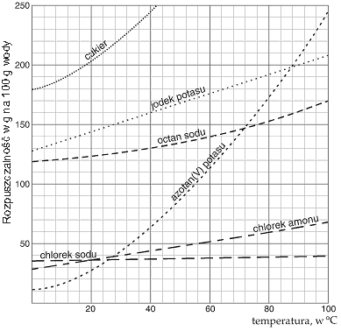

Zadanie 3 (3pkt)
Obliczyć rozpuszczalność substancji w temperaturze 20°C, wiedząc że po odprawowaniu do sucha 60 cm³ nasyconego roztworu, którego gęstość w tej temperaturze wynosi 1,22 g/cm³ pozostało 4,85 g suchej substancji.

Zadanie 4 (3pkt)
W temperaturze 40°C zmieszano dwa roztwory azotanu(V) potasu otrzymując roztwór nr 3:
- 300 g roztworu o stężeniu 15%
- 200 g roztworu o stężeniu 30%
Oblicz, czy podczas ochładzania roztworu nr 3 do temperatury 20°C, wykrystalizuje sól. Odpowiedz uzasadnij odpowiednimi obliczeniami.

Zadanie 5 (2pkt)
Przeprowadzono pewną reakcję chemiczną, którą schematycznie można zapisać:
A -> B + C + D. Stosunek masowy reagentów wynosi odpowiednio: mB : mC: mD = 4 : 5 : 9. Oblicz masę produktu D, która powstanie w wyniku rozkładu 162 g substratu A.

Zadanie 6 (2pkt)
Wykres przedstawia krzywe rozpadu promieniotwórczego dwóch próbek. Korzystając z wykresu wyznacz stosunek okresów połowicznego rozpadu substancji X do substancji Y.

Zadanie 7 (3pkt)
Wiedząc, że mieszanina piorunująca składa się z wodoru i tlenu zmieszanych w stosunku objętościowym 2:1 ustal, jaki jest stosunek masowy tlenu do wodoru w tej mieszaninie. Przyjmij następujące gęstości gazów w tych warunkach: wodór: 0,080 g/dm³, tlen: 1,43 g/dm³. Zapisz wszystkie potrzebne obliczenia.

Ostateczny termin oddania rozwiązanych zadań: 5.01.2018r.

